Lab. vaja: IZOHORNA SPREMEBA PLINA-AMONTONSOV ZAKON
(odvisnost tlaka plina od temperature pri stalni prostornini in masi)

Naloga: Preveri zvezo med tlakom in temperaturo zraka pri konstantni prostornini.

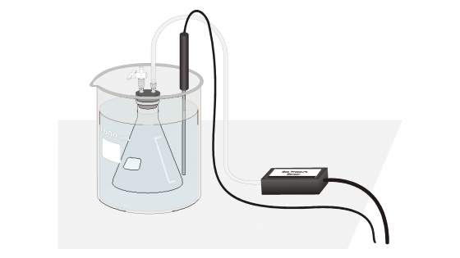

Potrebna oprema:
- računalnik z računalniškim program Logger Pro,
- računalniški vmesnik Vernier
- senzor za tlak Vernier (Gas Pressure Sensor)
- kovinska posoda z stekleno bučko na stojalu,
- senzor za temperaturo.

Navodila:
a) Pripravite računalnik za zbiranje podatkov: odprite datoteko za merjenje tlaka v odvisnosti od
temperature-pT PREDLOGA.
b) V posodo z mrzlo vodo je potopljena bučka, ki je povezana z senzor za tlak Vernier (Gas Pressure
Sensor), ki meri tlak zraka v bučki.
c) V posodo z vodo je potopljen tudi senzor za temperaturo, ki kaže temperaturo vode in zraka v bučki.
č) Pritisnite zeleni gumb s puščico Collect za začetek zbiranja podatkov.
d) Zbirate podatke za tlak v odvisnosti od temperature .
e) Ko pritisnete modri gumb Keep, se pojavi okno, v katerega vpišete temperaturo. Meritev potrdite z OK.

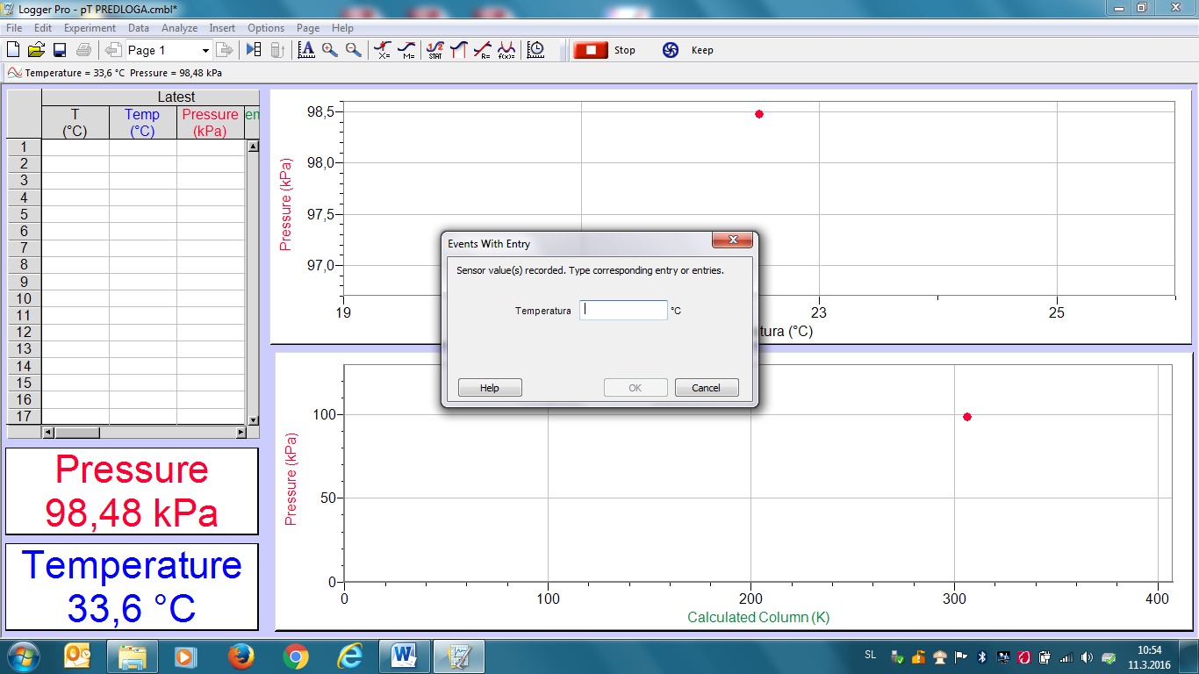

f) Dolijte v posodo malo vroče vode, jo pomešajte in počakajte, da se ustali. Pritisnite ponovno modri gumb Keep, v okno vpišete temperaturo in meritev potrdite z OK.
g) Postopek ponovite vsaj štiri-krat. Pazite, da ne gre voda čez lonec!
h) Kliknite STOP, ko ste končali z zbiranjem podatkov.

Oglejte si meritve tlaka v odvisnosti od temperature na 1. in 2. grafu.

1. Označite prvi graf in kliknite gumb za prilagajanje funkcij (Curve Fit).

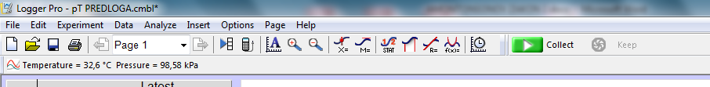

2. Na seznamu izberite linearno funkcijo (mT +b) in kliknite TrayFit.

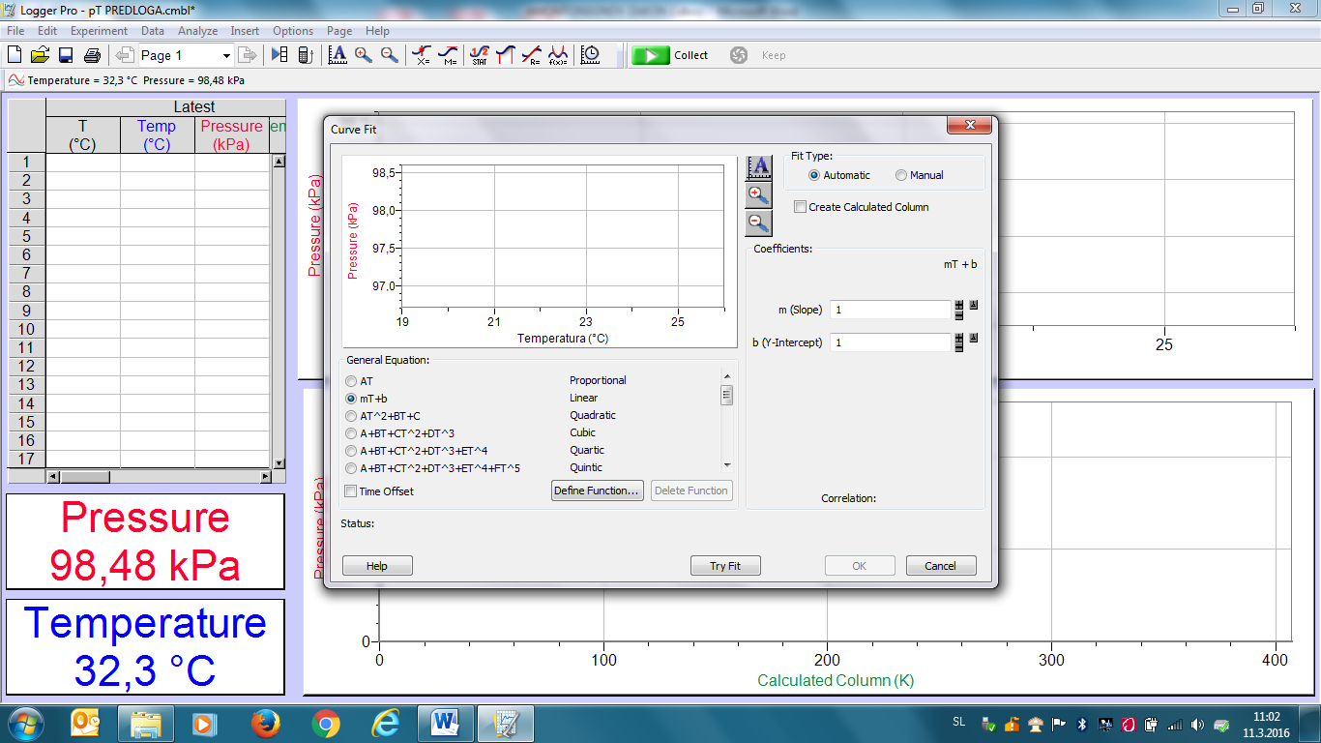

3. Na graf se bo vrisala najboljša prilagoditvena krivulja. Če ste merili pravilno, se ujema s točkami
meritve, kliknite OK.

4. Označite še drugi graf na katerem je na x osi nov stolpec (new calculated column) s temperaturo
preračunano v K. Kliknite ponovno gumb za prilagajanje funkcij (Curve Fit). Na seznamu izberite
linearno funkcijo (AT) in kliknite TrayFit.

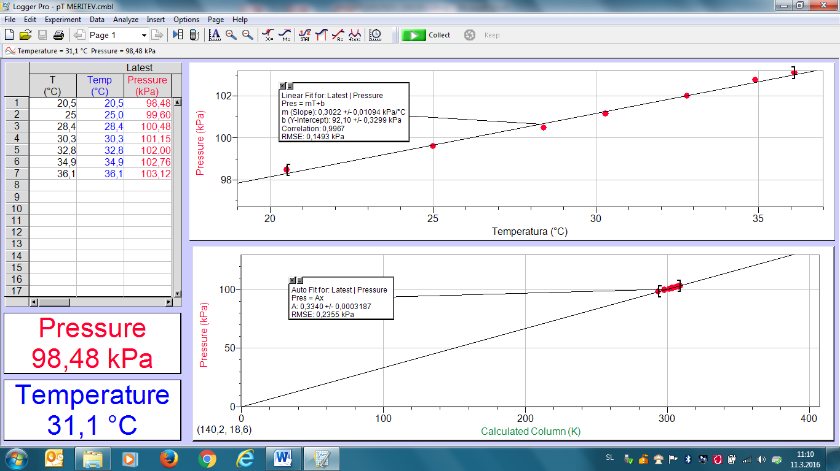

4. Opremite graf z ustreznim naslovom: Amontonsov zakon, razred, datum, priimki članov skupine
(Options –Graph options – title) in ga natisnite.

